El cuerpo como herramienta política disidente:

Una aproximación al postcolonialismo desde el pensamiento de Achille Mbembe y las obras del artista Carlos Martiel

María del Carmen Tedeschi - UMSA
- Introducción

Desde finales de la década pasada, la teoría post colonialista significo un quiebre intelectual filosófico con respecto a los grandes relatos que venía sosteniendo la modernidad. La preocupación discursiva y el uso que se hace del lenguaje pasa a ser una cuestión central para los pensadores post modernos que buscan romper con la teoría del centro ejercida por el pensamiento historicista occidental. Robert Young explica que “El término Crítica Poscolonial describe la actividad general de la reconsideración de esta historia, particularmente desde la perspectiva de los que sufrieron sus efectos” (Young, R. J. 2010: 282).Es decir, parte de la base de que no hay un solo discurso histórico ni tampoco una verdad a ser descubierta en La Historia ya que ésta última es una fabricación mutable.

Para situarnos dentro del pensamiento del filosofo camerunés, Achille Mbembe, (nacido en 1957), debemos remontarnos al contexto africano de finales del siglo XX, cuando se produce una apertura académica a aquellos pensadores que buscaban re significar los relatos de aquellos que no tuvieron voz. Hacia mediados de los ‘70 las estructuras políticas y culturales del estado nación entran en crisis. Además, la caída del precio del petróleo (1973) y la falta de ayuda monetaria internacional para el tercer mundo genera una inestabilidad en todos los aspectos de la vida. El fraude, la desocupación, las sublevaciones, las huelgas gremiales y el ajuste generan un horizonte político cultural confuso donde la identidad comienza a ser cuestionada. Con la caída del muro de Berlín (‘89) el mundo se globaliza. Las políticas de ajuste y expulsión ensayadas en el continente africano durante los años ’90 se extienden a escala mundial. África se encuentra bajo el dominio del FMI y el Banco Mundial generando un fuerte endeudamiento que lleva a la suspensión de la soberanía nacional y a la privatización de todo sector público. En este contexto, el pensador desarrolla su concepto de Necropoder y analiza las formas contemporáneas de subyugación.
- Desarrollo

Para Mbembe, el post colonialismo no es una teoría sino un discurso crítico de la modernidad. No se trata de criticar a occidente por ser occidente sino de poner el foco sobre una cierta concepción del mundo (la razón, al humanismo y al universalismo). Se destacan tres factores de su filosofía a tener en cuenta antes de adentrarnos en el texto: La violencia es inherente a la razón; la colonización es un acto religioso y el hecho de que la identidad se construye a partir de la multiplicidad de interacciones entre seres humanos. Mbembe contempla el panorama africano como multi diverso buscando producir una epistemología de África y no únicamente sobre el continente.

Su texto Necropolítica(2006) se basa principalmente en cómo la muerte deviene en ejercicio definitivo de dominación. A lo largo del texto, toma a distintos autores como Heidegger, Bataille, Canetti, Foucault, Arendt, Bauman, Weber, Fanon entre otros, entendiendo la política desde una perspectiva hegeliana como el obrar de la muerte. Además, explica que el término soberanía difiere en los países donde prevalece un sistema democrático de aquellos donde se establece el estado de sitio o de emergencia. En tales Estados, explica el autor, la soberanía hace referencia a quién merece vivir y quién no: el derecho a matar. Mbembe explora los modos de implementación de tecnologías necropolíticas a lo largo de cuatro secciones valiéndose de distintos ejemplos.
- Primera sección

En la primera sección del ensayo el autor examina las limitaciones del concepto foucaultiano de biopoder. Añade el concepto de necropoder, el cual va mas allá de inscribir cuerpos dentro de aparatos disciplinarios. El biopoder, divide a los cuerpos en grupos mediante la delimitación de diferencias “biológicas” que permiten distanciarse étnicamente del otro. El objetivo es la sumisión corporal y sanitaria de los ciudadanos. Foucault entiende el racismo como una tecnología que permite el ejercicio del biopoder. Según el pensador francés, el derecho soberano a matar esta inscripto en todos los estados modernos; el estado nazi es el mejor ejemplo ya que combinó al Estado racista, el Estado asesino y el Estado suicida.

Donde Foucault localiza las raíces del nazismo en formas políticas y sociales europeas anteriores, como la guillotina, el poder médico y el darwinismo social, Mbembe las busca en las prácticas de las plantaciones norteamericanas: “Todo relato histórico sobre la emergencia del terror moderno debe tener en cuenta la esclavitud que es una de las primeras manifestación de la biopolítica” (Mbembe, A. 2006: 31).La estructura en la plantación es la misma que en el estado de excepción ya que el esclavo tiene un precio y en tanto propiedad del amo tiene un valor de cambio. Al estar privado de su hogar, su autonomía corporal y su estatus político, se establece “legalmente” la primacía del poder sobre la vida.

El autor pasa a desarrollar otros ejemplos como lo que sucede en las colonias. La raza aquí es de nuevo determinante. La colonia representa el lugar en el que la soberanía consiste en el ejercicio de un poder al margen de la ley. A su vez, las colonias son parecidas a las fronteras: son habitadas por salvajes y no se organizan bajo forma estatal. Citando a Hannah Arendt el autor explica que lo que diferenciaba a los salvajes no era tanto el color de la piel sino el comportarse como parte de un todo natural. De ahí que, el derecho soberano de matar no está sometido a ninguna regla en las colonias.
- Segunda sección

“El necropoder y la ocupación en la modernidad tardía”

Mbembe explica en este apartado que los conceptos desarrollados anteriormente corresponden al pasado y que, en cambio, la etapa post colonial recibe a la violencia como un fin en si mismo. Ejemplifica esta realidad con el régimen del Apartheid en Sudáfrica.

La soberanía es ocupación y la ocupación es relegar a los colonizados a una tercera zona entre el estatus de sujeto y el de objeto. Anteriormente los territorios ocupados se reorganizaban según una división cartográfica plana, como los townships y homelands sudafricanos, para luego redistribuir a la población de acuerdo a la nueva división para su mejor administración. Esta lectura en clave espacial ya fue explorada por Fanon cuando señaló que la colonización tiende a parcelar el territorio, creando espacios de segregación o fronteras y limites internos.

El necropoder en la ocupación colonial tardía se observa claramente en el caso de Palestina según Mbembe. El estado colonial inscribe su poder soberano en un relato de historia e identidad otorgándose a si mismo la facultad de un derecho divino a la existencia. Este discurso entra en conflicto con otro por el mismo espacio sagrado. Aquí el funcionamiento de la formación del necropoder se da principalmente por la fragmentación territorial, la prohibición de acceder a ciertas zonas y la expansión de las colonias. “Así los territorios ocupados se dividen en una red compleja de fronteras interiores y de células aisladas” (Mbembe, A. 2006: 48). Es decir, se militariza la vida cotidiana.
- Tercera sección

“Máquinas de guerra y heteronomía”

Al analizar las guerras contemporáneas, Mbembe retoma el término de máquinas de guerra de Deleuze y Guattari y explica la situación de heteronomía que rige los espacios bélicos modernos. En este apartado el autor ejemplifica tomando laGuerra del Golfo y la campaña contra Kosovo. Las guerras contemporáneas tienen como objetivo forzar al enemigo a la sumisión sin importar las consecuencias. Mbembe compara las estrategias modernas con las de las hordas nómadas que describe Zygmunt Bauman. Una de sus principales características es que las operaciones militares y el derecho a matar ya no son monopolio único de los estados. Emergen entonces las máquinas de guerra: facciones de hombres armados, organizaciones difusas que tienen capacidad para la metamorfosis. Su relación con el espacio es móvil. El resultado para los espacios ocupados es que quedan gobernados por un patchwork de poderes fácticos que hacen casi imposible determinar quién detenta el poder. El estado puede transformarse en una máquina de guerra, apropiarse de ella o ayudar a crear una. A su vez, las máquinas de guerra según el autor, tienen los rasgos de una organización política y de una sociedad mercantil ya que forman conexiones directas con redes transnacionales. Estas han emergido en áfrica durante el ultimo cuarto del siglo XX en relación directa con las constantes devaluaciones de la moneda, la asfixia de la economía, la hiperinflación, la fuga de capital.

Se asiste entonces a lo que Mbembe denomina como una nueva forma de gubernamentalidad que consiste en la gestión de multitudes. Esta consiste en disgregar a la población en grupos inmovilizados, desplazados, como son los rebeldes, refugiados, niños-soldado, víctimas de mutilaciones, etc. La población restante es gestionada mediante campos de concentración y zonas de excepción. Por su parte la generalización de la inseguridad ha acrecentado la distinción entre aquellos que llevan armas y aquellos que no las llevan.

- Última sección

“Del gesto y del metal”

En esta última sección el filosofo analiza dos lógicas: la del mártir y la lógica de la supervivencia. Terror y muerte están en el centro de cada una. El superviviente es el que se ha visto entre los muertos pero todavía sigue vivo. Según esta lógica cada uno es el enemigo del otro. Es la muerte del otro lo que constituye al superviviente. La lógica del mártir se encarna por lo que el autor denomina la figura del kamikaze. No lleva uniforme de soldado y no exhibe armas. La elección del lugar es significativa: espacios de la vida cotidiana. Transforma su cuerpo en máscara y el arma contenida es el envoltorio del cuerpo. El cuerpo del portador se lleva consigo el cuerpo de otros. El cuerpo no solo esconde un arma se transforma en ella. Homicidio y suicidio se llevan a cabo juntos. La guerra es una guerra cuerpo a cuerpo. El sujeto triunfa sobre su propia mortalidad llevando a un deseo de eternidad donde continua presente pese al sacrificio de su propio cuerpo.

El cuerpo como instrumento crítico de producción de sentido

Proponemos sumar al análisis que hace Mbembe las obras de un artista contemporáneo cubano, Carlos Martiel, que trata las temáticas del abuso de poder a través del uso de su propio cuerpo. Cabe destacar que en la actualidad ya no importa el valor estético sino examinar el papel o la función de la imagen en la cultura es decir, como esa imagen contribuye a la construcción de la desigualdad.

Performer contemporáneo, nacido en La Habana en 1989, se recibe de la Academia Nacional de Artes Plásticas San Alejandro en Cuba (2005 – 2009) donde estudia orfebrería. Sin embargo, no le interesaba hacer la orfebrería tradicional, sino la experimental, con materiales que no fueran comunes. Sus primeras obras las hace con objetos que recogía de la calle y que luego resignificaba usando residuos de su cuerpo (sangre, semen o excrementos). A la par, estaba desarrollando una serie de dibujos con sangre que fue lo que más lo motivó e impulsó al reconocimiento de su cuerpo. En 2008 toma contacto con la artista Tania Bruguera la cual lo inicia en el arte del performance y el body art.

El artista compromete su propia salud física y mental desde la autoflagelación y el sacrificio. Pierde el control sobre su cuerpo para quedar sometido a los designios de los otros. El arte pasa a ser un espacio de controversia y provocación entre el artista, el espectador y la misma institución, problematizando la lógica y el fin que tiene la obra en si misma. Las temáticas que hoy le interesan son: la condición racial, los fenómenos migratorios, la segregación y exterminio/exclusión de las minorías étnicas. En cuanto a su modalidad de trabajo lo primero que hace es una investigación del contexto. Luego, es por la mediación del ejercicio de dibujar que toma la decisión.

El quedarse inmóvil y la duración son elementos centrales, en sus perfomances. Crece en una sociedad que vive en los limites en muchos aspectos. También ha estudiado las culturas africanas y sus rituales de iniciación. Su trabajo no va en una dirección, es una experiencia fluida que cambia dependiendo del contexto donde las obras son ejecutadas. Explica que le conmueve la realidad y los problemas sociales. Sus fuentes de inspiración son: el escritor Eduardo Galeano o cantantes como Mercedes Sosa y Lola Flores o los artistas del performance como por ejemplo, Paulo Nazareth, Regina Galindo y Santiago Sierra.

Unidades de análisis

Gente de color

Esta obra muestra la brecha existente en Ecuador entre la población negra y la mestiza e indígena. Se hace alusión a la segregación que sufren los afrodescendientes en el país quienes históricamente han permanecido ausentes de la historia oficial. Hace una investigación sobre la población negra en Latinoamérica reflejando la distancia entre las poblaciones afro y los locales. Analiza el empujar al afro a la costa, negarlo e invisibilizarlo. El artista permanece encerrado entre dos bloques de cemento que tienen vaciada la forma de su cuerpo.

Sangre Yanga
Gaspar Yanga fue miembro de la familia real de Gabón, capturado, secuestrado y enviado como esclavo a la Nueva España, México. En 1570 Yanga junto a un grupo de esclavos se escapó a la sierra de Veracruz desde donde resistió a los ataques de los españoles en 1609. Luchó contra el Gobierno colonial por el autogobierno de los cimarrones. En la actualidad es conocido como “San Lorenzo de los negros” y algunos académicos afirman que es el primer Libertador de las Américas.Esta obra refiere a la falta de reconocimiento como minoría por parte del Gobierno que sufre la población negra en México. Seis mexicanos de diferentes generaciones sostienen una estructura de acero con púas dentro de la cual el artista permanece parado y desnudo.

Conclusión
La emancipación del otro, lo subalterno, la hibridación de las culturas y la adjetivación cultural, son temáticas abordadas tanto por el artista como por el pensador africano. En ambos se pone de manifiesto que la identidad cultural es construida y cambia según las circunstancias. Mientras el autor explica como las formas contemporáneas de sumisión al poder de la muerte recodifican las relaciones entre el sacrifico, la violencia y la resistencia, el artista pone el cuerpo como territorio desde el cual generar sentido y lo concibe como un espacio fronterizo desde el cual muestra la desigualdad imperante en el mundo actual.

Anexo 1

Gente de color (Figura 1)

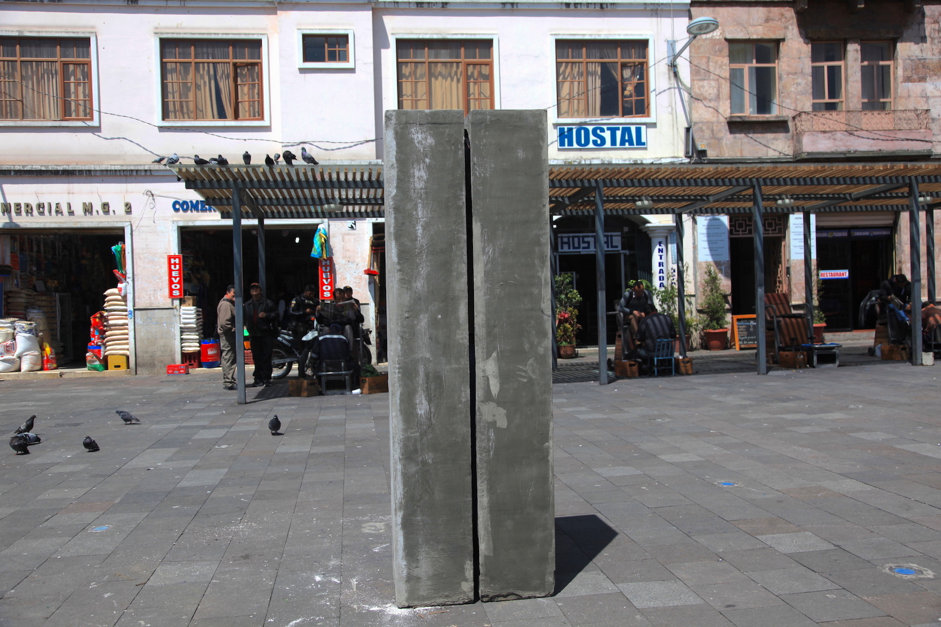

Sangre Yanga (Figura 2)

Bibliografía
- Young, R. J. (2010). ¿Qué es la crítica poscolonial? Revista Pensamiento Jurídico, 27.
- Mbembe, J.-A. (2011). Necropolítica. s.l.: Melusina.
- Escudero, O. (2011). Soberanía, guerra y muertos vivientes Glosas a “Necropolítica” de Achille Mbembe. Revista Africanenado, Numero 07.

Publicado en la revista Raisons Politiques.
Imágenes: http://www.carlosmartiel.net/es/gente-de-color/
imágenes: http://www.carlosmartiel.net/es/sangre-yanga-2/

